题目 2003: 跳马 (c.cpp)

基本信息
题号 | 2003
标签 | 市赛
难度 | 基础
正确 | 215
来源 | 市赛

题目描述

投完篮后小 X 浑身酸爽，心情愉快地备课去了，第一次上课首先要教小朋友们各种棋子的走法，并且要设计练习帮助小朋友们巩固记忆，小 X 发现马的跳法将是第一节课的难点，首先马的走法很不规则， 它是先沿着直线走一格，然后再沿着斜线走一格，也就是俗称的“马走日”，但中国像棋与国际象棋有所不同，首先中国象棋是从一个交叉点上移动到另一个交叉点上，而国际象棋棋子则在方格中移动； 其次，中国象棋的马还有“蹩马脚”的规则，即如果在马前行的道路上有一个棋子(该棋子可以是任意一方的)则称马被蹩住脚了，它就跳不到相应的位置上，这个蹩字读“别”，意思为“绊”。下图为马的走法规则：
“马走日”的行棋有条规定：马先沿直线走一格，然后再沿斜线走一格。马每次跳一个“日”字，就是从“日”字的一个角走到其对角，不管这个“日”字是立着还是横着，只要没有被蹩住脚，它都可以跳过去。

如图 1 所示，当马在棋盘中部的时候，如果没有障碍，最多能够看管住 8 个点，所以人们夸它是“八面威风”。如果跳到边线上，它的威力就小多了，如图 2 所示，我们看到红马在边线上，最多可以看管住 4 个点，减少了一半的管辖范围。如果跳到角上， 则威力再减半！但是马有一个最大的弱点——害怕被“蹩马脚”，也叫“绊马脚”。一旦马脚被蹩，就寸步难行。怎样是“蹩马脚” 呢？如果紧邻马行进方向的交叉点上有一个棋子(可以是任何一方棋子)，马就不能跳过去，这就是“蹩马脚” 。如下图中所示：

如果在交叉点 A 处有一枚棋子，则图中的马就跳不到 1 和 2 两个交叉点上了；同理如果在交叉点 B 处有一枚棋子，则图中的马就跳不到 3 和 4 两个交叉点上了，如果在交叉点 C 处有一枚棋子，则图中的马就跳不到 5 和 6 两个交叉点上了，如果在交叉点 D 处有一枚棋子，则图中的马就跳不到 7 和 8 两个交叉点上了。
现在小 X 给你一个棋盘上的局面，此局面最多会有两个马，并且如果有两个马则它们一定是同一方的，另外还有许多别的棋子分布在棋盘上，这些棋子可能是己方的，也可能是对方的，小 X 要你指出有多少个对方的棋子会被马吃到，只要是在马一步能跳到的位置上有一个对方的棋子，则马就能吃到这个棋子。在象棋规则中任何时候任何棋子都不能吃己方的棋子！

图片 1:
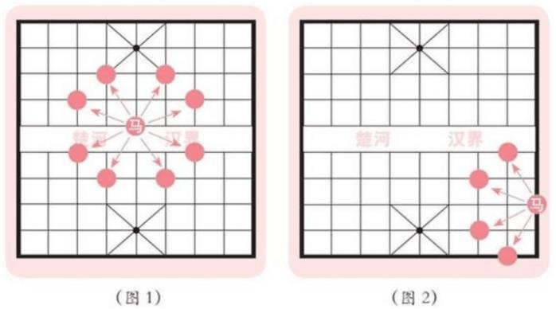
图片 2:
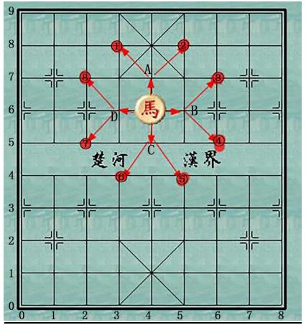

输入

输入数据第一行为一个正整数 n， n=1 或 2，表示棋盘上有 n 个马，这 n 个马属于同一方。接下来 n 行每行包含两个整数表示马的位置，如果有两个马，则它们的位置保证不相同。
接下来的第 n+2 行为一个整数 m，表示棋盘上有 m 个棋子，最后 m 行每行有 3 个整数，表示一个棋子的信息，前两个数为棋子的位置，第三个数表示该棋子与马的关系， 0 表示它与马是同一方的，可以蹩马脚，但不可以被马吃； 1 表示它与马不是同一方的，既可以蹩马脚，又可以被马吃。棋盘上的位置是这样表示的，我们把棋盘上的每条竖线从左往右用 0 ∼ 8 编号，把棋盘上的每条横线从下往上用 0 ∼ 9 编号，上图已将编号标在棋盘的下边和左边，图中的马的位置就是 (4,6)， ①号点的位置就是 (3,8) 。

输出

输出数据仅有一行包含一个整数，表示马能够吃到的对方棋子的数量。 如果一个棋子同时被两个马吃到，这个棋子只能被统计一次！
（本题假设如果一个卒憋住了个马的马脚，即使这个卒被吃另一个马掉了，也依然能产生蹩马脚的作用）

样例输入
1
4 6
5
3 8 1
4 7 1
5 8 1
6 7 0
6 5 1

样例输出
1

提示

【样例解释】
这匹马只能吃到 (6,5) 位置上的棋子。 (3,8) 和 (5,8) 被 (4,7) 蹩马脚了， (6,7) 则是自己一方的棋子。
【数据范围】
70% 的数据棋盘上只有一个马，且其中 30% 的数据不存在“蹩马脚” 的情况。
100% 的数据棋盘上最多只有两个马，同一位置保证只有一个棋子，并且位置不会超出棋盘的范围。
【来源】
2019年常州市赛。

